Гайнутдинова Наиля Маратовна, учитель английского языка
МБОУ «Средняя общеобразовательная школа №100 имени вице-адмирала, Героя Советского Союза В.Г.Старикова» г.Ижевск

Использование электронных досок в учебном процессе и дистанционном образовании.
Сегодня общеобразовательная практика большинства развитых стран формируется с учетом следующих приоритетов: гуманизации, индивидуализации, интенсификации, профилизации и ранней специализации, реализация которых на практике предполагает трансформацию учебного процесса, его перевод на субъект-объектную основу. Известно, что одной из основных тенденций развития образования в Российской Федерации является информатизация учебного процесса, использование цифровых ресурсов, средств мультимедиа и др.
Внедрение интерактивных досок в учебный процесс школы повышает эффективность совмещения интересов учащихся и преподавателей.
Вопросы применения интерактивных методов и средств обучения на уроках в общеобразовательной школе исследовали многие ученые-педагоги: И.Р.Высоцкий, Б.С.Гершунский, А.П.Ершов, Э.И.Кузнецов, А.М.Коротков, В.М.Монахов, Е.С.Полат, И.В.Роберт, А.Ю.Уваров, О.К.Филатов, Н.И.Захарова, Г.К.Селевко, А.А.Ушаков, А.А.Веряев, Т.Н.Лось, И.В.Гиршин и другие.
Использование электронных досок в качестве ресурса хранения и передачи информации школьникам, является простым и эффективным методом обучения. Прежде всего, любое занятие должно иметь четкий план и структуру, достигать определенных целей и результатов. Все это помогает ученикам лучше усвоить материал и соотнести его с тем, что они уже знают.
Структура урока всегда остается та же - неважно, используется интерактивная доска или нет. Но в некоторых случаях интерактивная доска может стать хорошим помощником, например, при, так называемом, дистанционном обучении, когда учителю так не хватает школьной доски для передачи основного материала урока.
Преимуществ использования данного ресурса множество.
1. Совместима с любыми уровнями и программами обучения.
2. Позволяет работать с интернет – ресурсами.
3. Повышает интерес и помогает разнообразить учебный процесс.
4. Не требует особых навыков в работе, проста в использовании.
5. Позволяет преподавателям сохранять и распечатывать изображения на доске, включая любые записи, сделанные во время занятия, не затрачивая при этом много времени и сил и упрощая проверку усвоенного материалаю
6. Освобождает от необходимости записывать благодаря возможности сохранять и печатать все, что появляется на доске.
7. Учитель может по-разному классифицировать материал, используя различные возможности доски: перемещать объекты, работать с цветом, - при этом, привлекая к процессу учеников, которые затем могут самостоятельно работать в небольших группах.
Интерактивные доски - не просто электронные "меловые" доски. Обучение с их помощью гораздо эффективнее обучения только с компьютером и проектором. Чтобы максимально использовать возможности интерактивной доски необходимо тщательно спланировать занятие и изучить возможности программы.
Инструкция по работе в Google-доске Jamboard
Google Jamboard - это интерактивная онлайн-доска, позволяющая дистанционно работать в режиме реального времени большому количеству участников. В ней можно совместно с коллегами или обучающимися создавать контент, печатать, писать и редактировать тексты, рисовать, загружать изображения и работать на этих изображениях.
Необходимым условием использования Google Jamboard является наличие у вас аккаунта в Google. Если его нет, необходимо обязательно зарегистрироваться. После регистрации сервис становится доступным. Также доступно приложение Jamboard в App Store и Google Play.
- Открываем новую вкладку.

- В правом верхнем углу нажимаем на квадратик из 9 точек.
- В выпадающем окне находим иконку 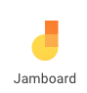.
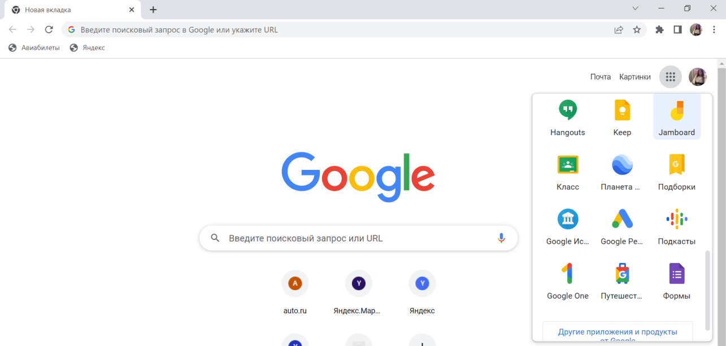

- Открывается рабочее пространство. Для того, чтобы создать доску, необходимо нажать на + в правом нижнем углу.
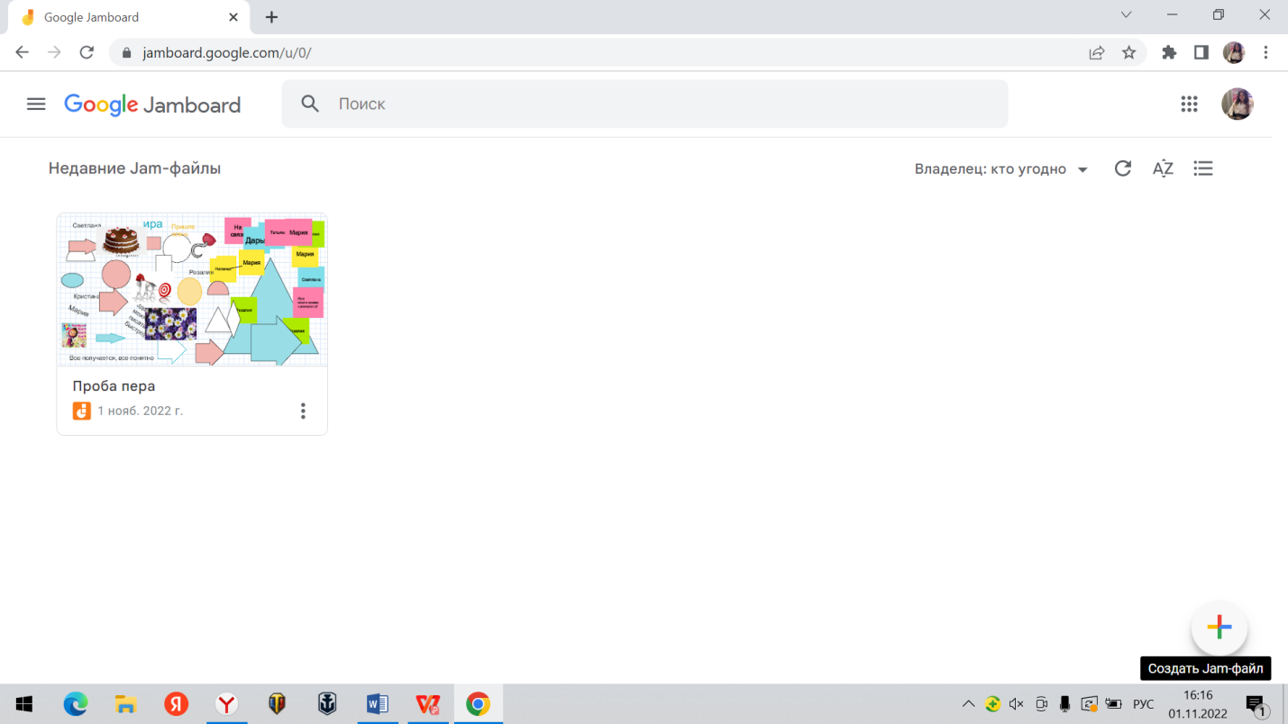
- Слева на вертикальной полоске находится панель инструментов.
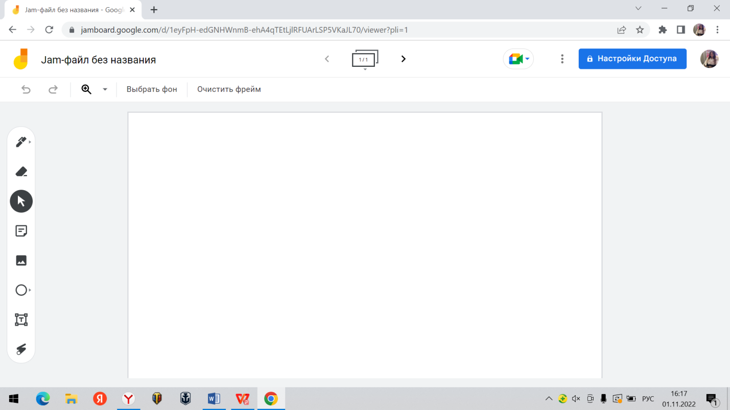
- Для того, чтобы начать работу с обучающимся, необходимо предоставить ему доступ к редактированию. Нажимаем “Настройки документов” в правом верхнем углу.
- Открывается окно “Доступ – Jam-файл без названия”.
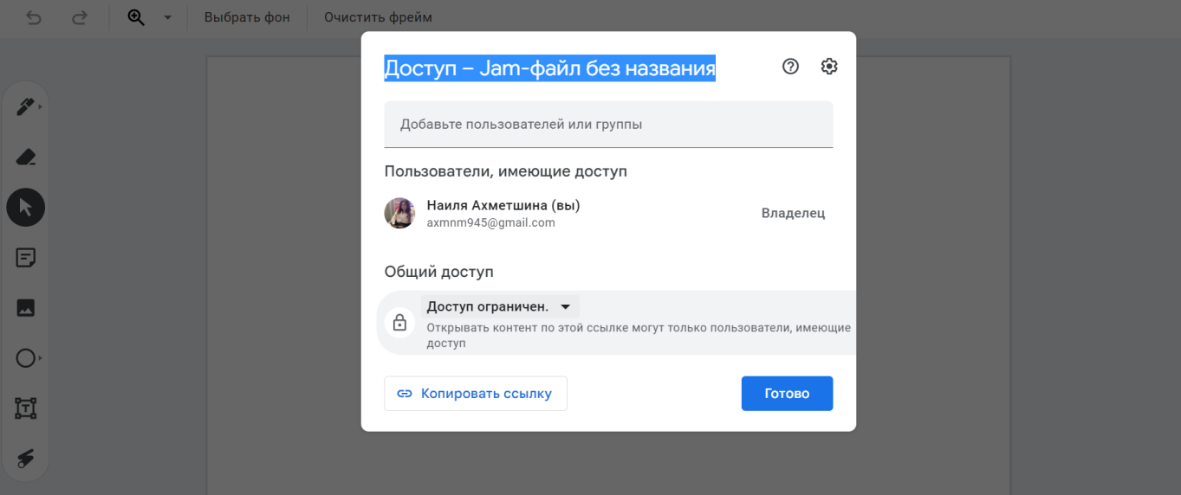
- В строке “Общий доступ” выбираем «все, у кого есть ссылка». Здесь также можно выбрать роль участников «Читатель/Редактор».
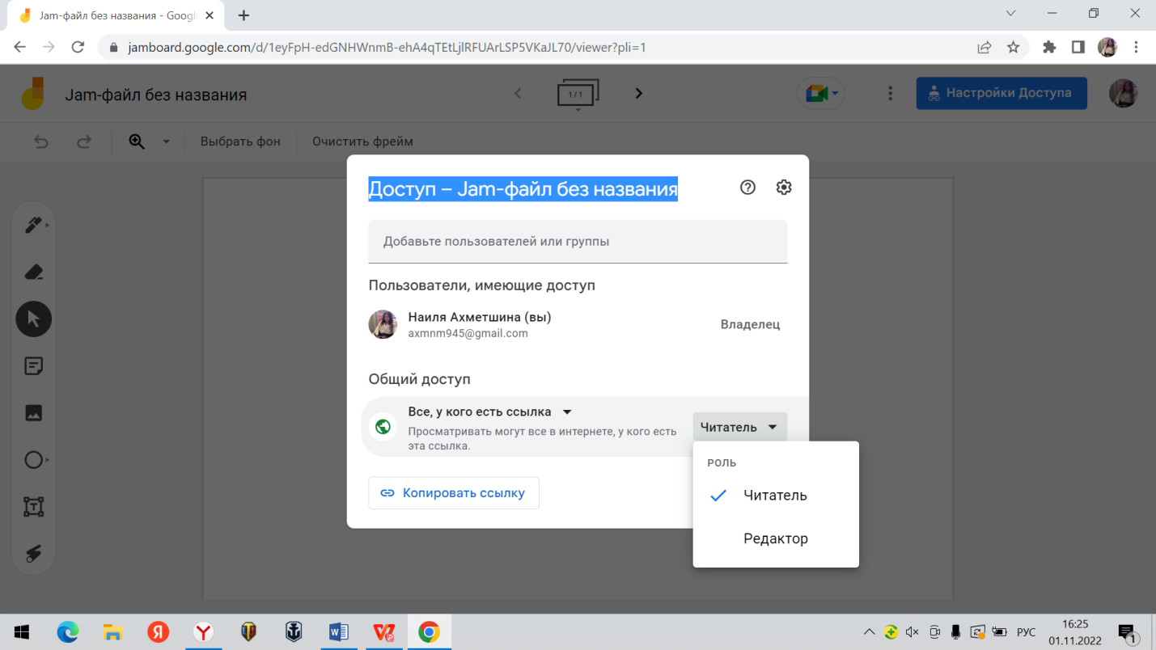
- Копируем ссылку и отправляем участникам.
App Store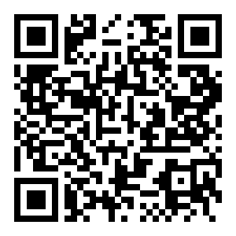
Список использованных источников и литературы
https://jamboard.google.com/?authuser=0&usp=jam_ald
https://socialtutors.ru/egeobsch/chelovekiobshestvoege/184-sistema-obrazovanija-v-rf-i-tendencii-razvitija-obrazovanija-v-rf.html

